

Москва, 12 июня 2015г.

Дорогие друзья,

Да, нам удалось совершить и это!!!

После Москвы, Ульяновска, Греции (города Афины и Каламата) наша «Антигона» побывала на Таврической земле, в античном Пантикапее, основанном греками в конце VII до н.э., в Керчи, в самом древнем городе России.

По приглашению организаторов XVII Международного Фестиваля «Боспорские Агоны» мы показали нашу «Антигону» в воскресенье 7 июня 2015г. на античном, древнегреческом Пританее 4-го в. до н.э. В составе жюри великие мастера советского и российского искусства, российские и заслуженные деятели культуры, такие как Василий Лановой, Владимир Коренев, Александр Голобородько, Аристарх Ливанов, Светлана Шершнева, Алевтина Константинова, Оксана Колесникова, Светлана Акименко, Константин Фролов, Галина Михайленко, Вера Фролова-Петровская. Лариса Александрова, Евгений Воскресенский.

От всей души поздравляем протагониста нашего спектакля, заслуженного артиста России, нашего друга и соратника Эвклида Кюрдзидиса с заслуженной наградой за «Лучшую мужскую роль» Царя фиванского Креонта в постановке спектакля «Антигона».

Несмотря на объективные проблемы и трудности -из-за шторма переправа была перекрыта и декорация нашего спектакля прибыла за несколько часов до спектакля; в свою очередь она, из-за сильного ветра, не устанавливалась, в результате чего нами было принято решение сыграть на фоне античных колон, на аутентичном пространстве- кажется, что боги и предначертанное распорядились таким образом, что мы гармонично вписались в окружающую среду.

По окончанию спектакля мы не смогли не вспомнить нашего режиссера, недавно покинувшего нас, молодого, безумно талантливого, глубоко знающего античность, чрезвычайно тонко понимающего сюжетные линии и всех нас, своих любящих актеров, - Александра Смольякова. Мы посвятили этот спектакль ему. Мы уверены, что в этот вечер Александр, человек безумно влюбленный в Элладу, выросший на Крымской земле, на развалинах Херсонеса и мечтавший о показах нашего спектакля в Тавриде, наблюдал за нами, был с нами, делил с нами волнение и радость...

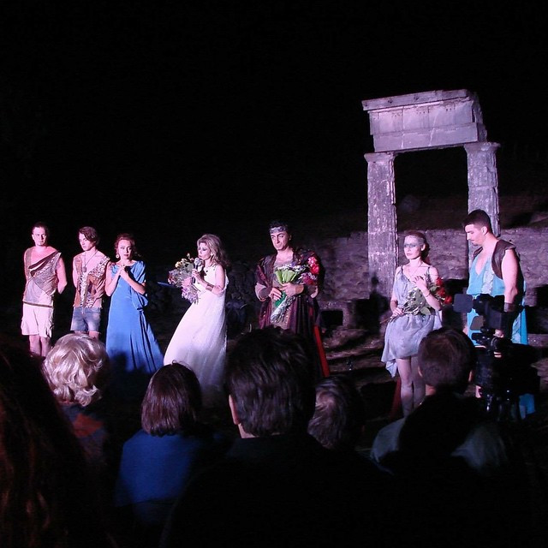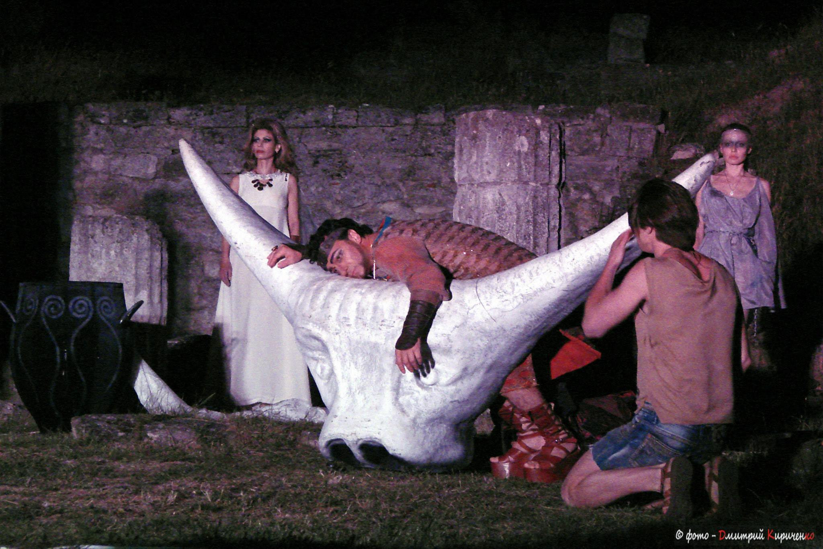
Примечательно, что в 10-ом году жизни нашего Греческого культурного центра нам удалось приехать с нашим спектаклем в Керчь. Очень значимо, что мы греки, спустя 27 столетий, вернули нашу «Антигону» на нашу землю, на российскую Тавриду, в древний Пантикапей. Наши два единоверных народа, россияне и греки, связанные между собой многовековыми узами, историко-культурной и духовной общностью, общими страницами истории, единым мировоззрением и мироощущением, общей ментальностью и миропониманием, истоки которого ссылают нас на такие вечные понятия и идеалы, как последовательность, любовь, добродетель. Наш приезд в Керчь и наше участие на «Боспорских Агонах» явились, на наш взгляд, естественной закономерностью в ходе развития наших этносов и продиктованы восстановлением исторической справедливости.

Пользуясь случаем, выражаем огромную признательность и благодарность тем людям, которые поверили нам и благодаря усилий которых наша мечта показать наш спектакль на Крымской земле стала действительностью, а именно Заместителю Председателя Совета Министров Крыма, Постоянному Полномочному Представителю Крыма при Президенте Российской Федерации Георгию Львовичу Мурадову и его аппарату, Департаменту государственной поддержки искусства и народного творчества Министерства культуры Российской Федерации, Министру культуры Крыма Арине Вадимовне Новосельской. Также огромная благодарность организаторам Фестиваля, Генеральному директору ГБУ РК «Восточно-Крымский Историко-Культурный Музей-Заповедник» Татьяне Викторовне Умрихиной и директору Фестиваля «Боспорские Агоны» Елене Клименко, приложившим всевозможные усилия для того, чтобы наше пребывание в Керчи стало комфортным, приятным и познавательным. Весьма содержательная и информативная экскурсия по памятникам и достопримечательностям города предоставили нам возможность окунуться в богатство античного наследия города, приобщиться к славному прошлому Пантикапея, почувствовать дух Эллады.

Мы почувствовали теплый прием зрителей, керчань и крымчан, приехавших со всего полуострова, в том числе и наших греков, нашей диаспоры, специально приехавших поддержать нас. Еще в Керчи мы почувствовали сплочённее и ближе друг к другу. Для меня лично очень дорого и значимо оказаться в Керчи спустя 22 года, с тех пор, когда в 1993 году изучала в архивах Керченского Государственного историко-Культурного заповедника материалы о греческой диаспоре, в частности о семье фабриканта, владельца табачной фабрики Константина Ивановича Месаксуди¸ в одном из домов которых расположен и Заповедник и дирекция Фестиваля «Боспорские Агоны».

По техническим и организационным причинам, ранее предусмотренный 08 июня 2015г. показ нашего спектакля в городе Симферополь не состоялся.

Прилагаются фотографии со спектакля и с нашего пребывания, отзывы о нашем спектакле, а также историческая справка о древнем Пантикапее.

С уважением

Теодора Янници,
директор Греческого культурного центра

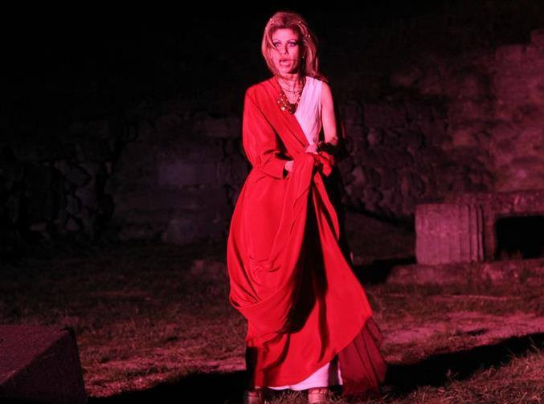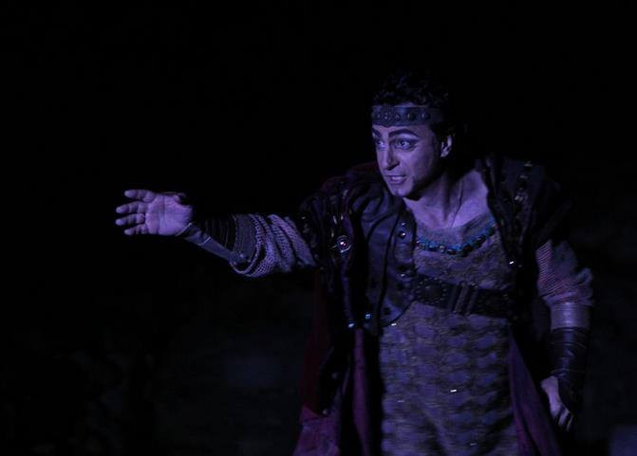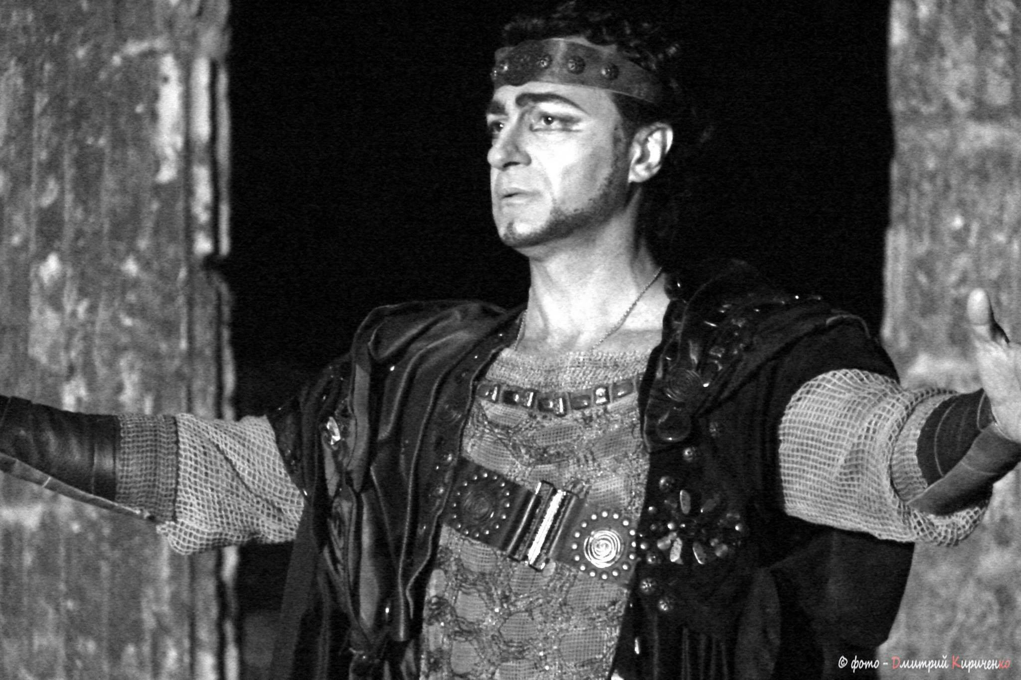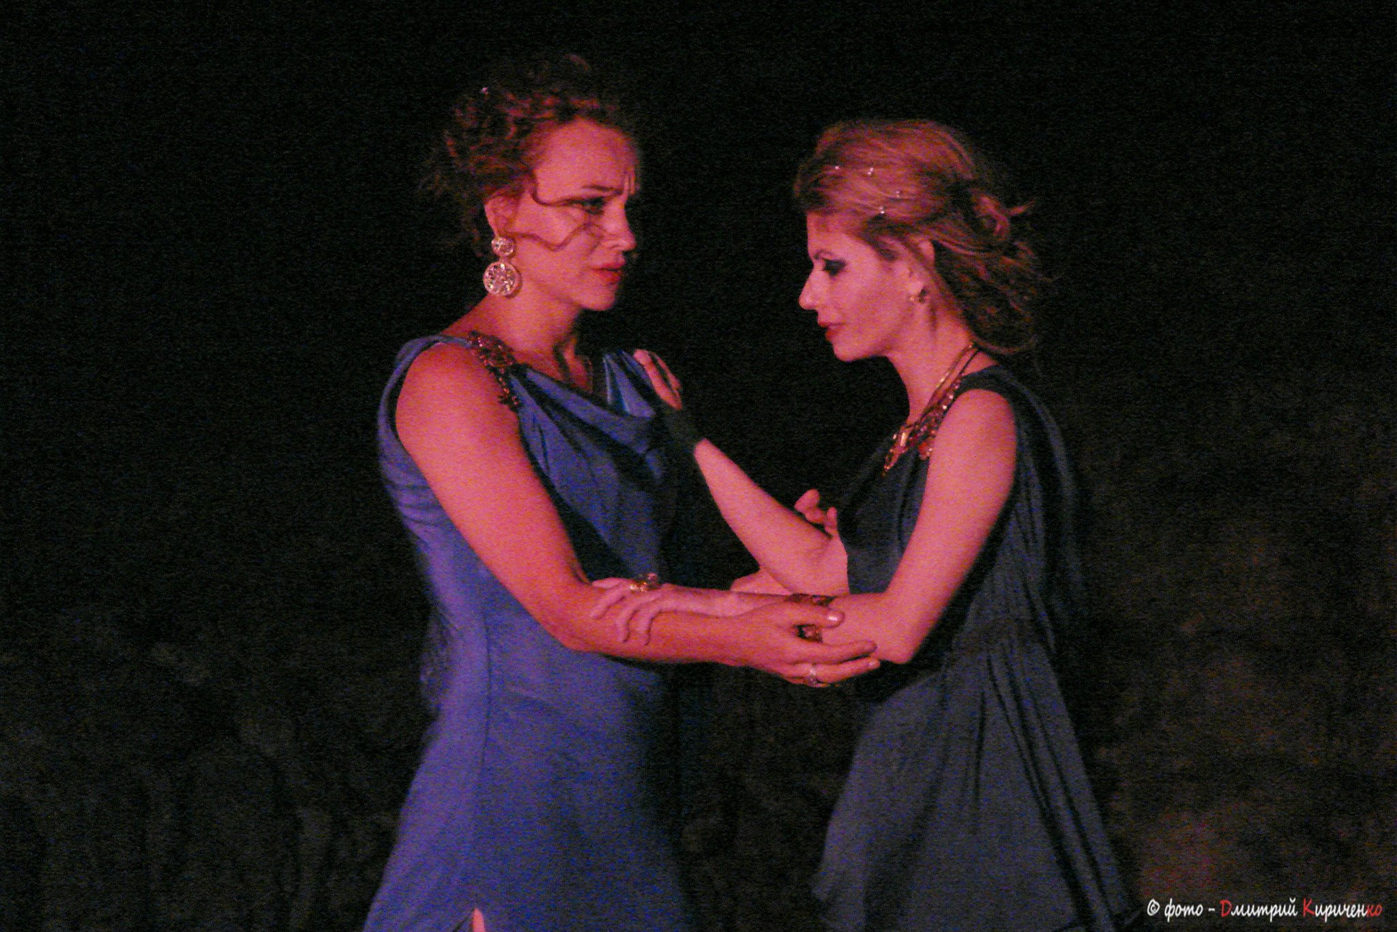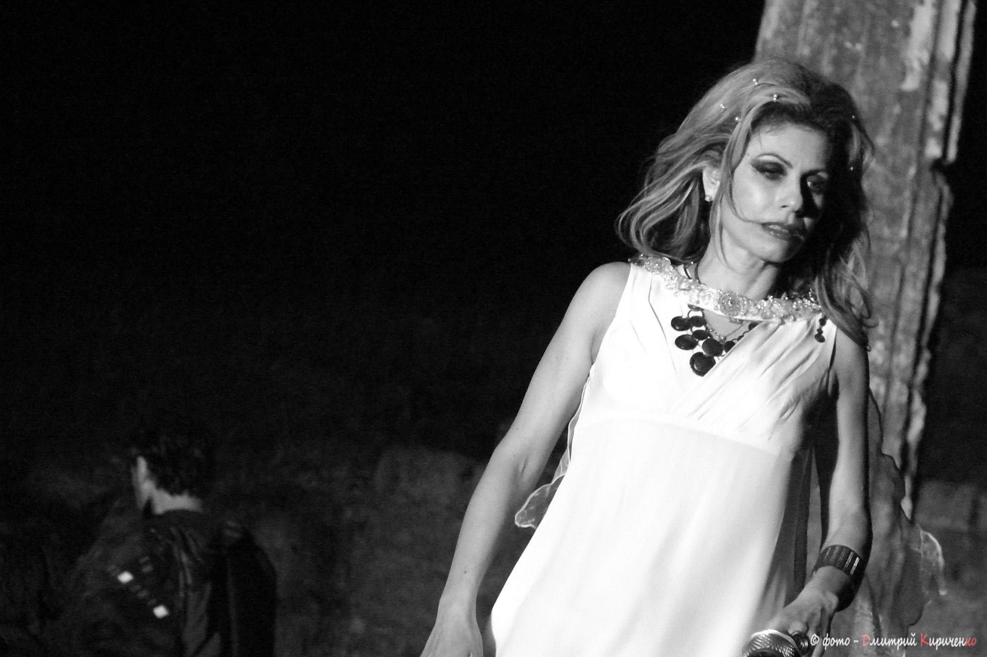

Μόσχα, 12 Ιουνίου 2015

Αγαπητοί φίλοι,

Ναι, το κατορθώσαμε και αυτό.

Μετά τη Μόσχα, το Ουλιάνοσκ, την Ελλάδα (Αθήνα και Καλαμάτα), η «Αντιγόνη» μας ταξίδεψε στη Γη της Ταυρίδας, στην Κερσούντα (Κερτς), το αρχαίο Παντικάπαιον (Ανατολική Κριμαία), που ιδρύθηκε περί τα τέλη του 7^{ου} αι. π.Χ. από Μιλήσιους αποικιστές.

Κατόπιν πρόσκλησης των οργανωτών του 17^{ου} Διεθνούς Φεστιβάλ «Αγώνες Βοσπόρου», την Κυριακή 7 Ιουνίου 2015 παρουσιάσαμε την «Αντιγόνη» μας στο αρχαίο Πρυτανείο του 4^{ου} αι. π.χ., στους πρόποδες του βουνού «Μυθριδάτης» , ενώπιον της κριτικής επιτροπής του Φεστιβάλ, που αποτελείτο από ιερά τέρατα της σοβιετικής και ρωσικής τέχνης, όπου οι διακεκριμένοι «καλλιτέχνες του λαού» Βασίλιι Λανοβόι, Βλαντίμιρ Κόρενεβ, Αριστάρχ Λιβάνοβ, Αλεξάντρ Γκολομπορόντκο, Κονσταντίν Φρολόβ, Σβετλάνα Σερσνιόβα, Αλεβτίνα Κονσταντίνοβα, Οξάνα Κολέσνικοβα, Σβετλάνα Ακίμενκο, Γκαλίνα Μιχαϊλένκο, Βέρα Φρολόβα-Πετρόβσκαγια, Λαρίσα Αλεξάντροβα, Εβγκένιι Βοσκρεσένσκι.

Από καρδιάς συγχαίρουμε τον πρωταγωνιστή της παράστασής μας, το διακεκριμένο καλλιτέχνη της Ρωσίας Ευκλείδη Κιουρτζίδη, που απέσπασε το Βραβείο Α΄ Ανδρικού Ρόλου για το ρόλο του βασιλιά Κρέοντα, το οποίο δικαιωματικά του ανήκει.

Παρά τα αντικειμενικά προβλήματα (καθυστέρηση άφιξης εξοπλισμού λόγω υψηλών βαρομετρικών και τρικυμίας, αδυναμία στησίματος σκηνικών εξαιτίας υψηλών ανέμων) – φαίνεται ότι οι θεοί και το πεπρωμένο μάς ευνοούσαν εκείνη τη βραδιά και η απόφασή μας να παρουσιάσουμε την παράσταση με φόντο τις κολόνες του αρχαίου Πρυτανείου του 4^{ου} αι. π.χ. δικαιώθηκε δραματουργικά; ενταχθήκαμε αρμονικά στο φυσικό περιβάλλοντα χώρο.

Με τη λήξη της παράστασης δεν μπορούσαμε να μην αναφερθούμε στο δημιουργό της, στο σκηνοθέτη μας Αλέξανδρο Σμολιακόβ, ο οποίος πρόωρα μάς εγκατέλειψε εντελώς πρόσφατα (3/05/2015). Επρόκειτο για ένα νέο, ταλαντούχο, ευαίσθητο άνθρωπο, βαθύ γνώστη του αρχαίου ελληνικού δράματος, έναν καλλιτέχνη που αγαπούσε τον ελληνικό κόσμο (είχε ρίζες από τη Σεβαστούπολη της Κριμαίας), αλλά και τους ηθοποιούς του, τους οποίους ένιωθε και βοηθούσε. Του αφιερώσαμε την παράστασή μας. Είμαστε σίγουροι ότι ο Αλέξανδρος ήταν μαζί μας αυτή τη βραδiά στη Γη της Ταυρίδας, μάς παρακολουθούσε από κοντά και μοιράζονταν την αγωνία και τη χαρά μας...

Είναι αξιοσημείωτο το γεγονός ότι το δέκατο (10^{ο}) έτος της λειτουργίας του το Κέντρο Ελληνικού Πολιτισμού κατόρθωσε να επισκεφθεί το Κερτς με την παράστασή μας, είναι σημαντικό και σημαδιακό το ότι μετά από 27 αιώνες εμείς οι Έλληνες επιστρέψαμε με την «Αντιγόνη» μας σε πάτρια εδάφη, στη ρωσική Ταυρίδα, στο αρχαίο Παντικάπαιον.
Οι δύο ομόδοξοι λαοί μας, Έλληνες και Ρώσοι, συνδέονται με κοινές σελίδες ιστορίας, με μακραίωνους δεσμούς ιστορικής, πολιτισμικής, πνευματικής εγγύτητας, με κοινή νοοτροπία και αντίληψη για τον άνθρωπο και τον κόσμο, που βασίζονται στις πανανθρώπινες, διαχρονικές και καθολικές αξίες και ιδανικά της συνέπειας, της πίστης στο χρέος, της αγάπης, της πραγματικής αρετής.
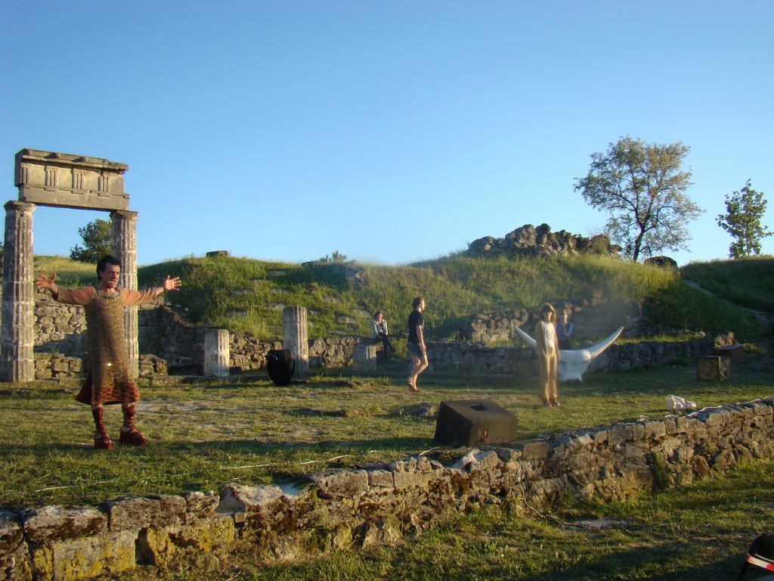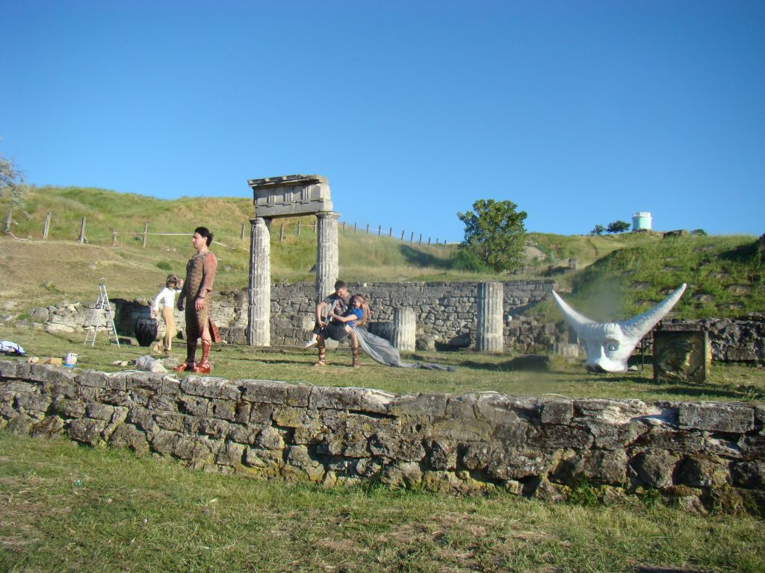
Η άφιξή μας στο Παντικάπαιον και η συμμετοχή μας στους "Αγώνες του Βοσπόρου" αποτελεί, κατά την άποψή μας, φυσική νομοτέλεια στην εξέλιξη των λαών μας, επιβεβλημένη από την πάγια ανάγκη για αποκατάσταση της ιστορικής δικαιοσύνης.

Δραττόμεθα της ευκαιρίας για να εκφράσουμε τη βαθύτατη ευγνωμοσύνη μας σε εκείνους τους ανθρώπους και φορείς που πίστεψαν στο εγχείρημά μας και συνέβαλαν, ώστε η παρουσία της παράστασής μας στην Κριμαία να γίνει πραγματικότητα, και συγκεκριμένα στον Αναπληρωτής Πρόεδρο του Υπουργικού Συμβουλίου της Κριμαίας και Μόνιμο Αντιπρόσωπο της Κριμαίας στην προεδρεία της Ρωσικής Ομοσπονδίας, Πρέσβυ Γκεόργκιι Μουράντοβ και τους συνεργάτες του, στη Διεύθυνση Κρατικής Στήριξης των Τεχνών και της Λαϊκής Δημιουργίας του Υπουργείου Πολιτισμού της Ρωσικής Ομοσπονδίας, στην Υπουργό Πολιτισμού της Κριμαίας Αρίνα Νοβοσέλσκαγια. Επίσης επιθυμούμε να ευχαριστήσουμε θερμά τη Γενική Δ/ντρια του Μουσείου Ιστορίας και Πολιτισμού Ανατολικής Κριμαίας Τατιάνα Ουμρίχινα και τη Διευθύντρια του Φεστιβάλ Έλενα Κλιμένκο για τη φιλοξενία τους και τη μέριμνά τους ώστε η παραμονή μας στο Παντικάπαιον να εμπλουτισθεί από ξεναγήσεις στα μνημεία της περιοχής, πράγμα που μας έδωσε τη δυνατότητα να μυηθούμε στο ένδοξο παρελθόν της περιοχής και να αισθανθούμε το ελληνικό πνεύμα που πέρασε από αυτή και άφησε ανεξίτηλα τα σημάδια του και τις επιρροές του.

Αισθανθήκαμε την αγάπη και την αποδοχή του κοινού, των κατοίκων του Κερτς αλλά και ολόκληρης της Κριμαίας, που ήρθαν από διάφορες περιοχές της χερσονήσου για να παρακολουθήσουν την παράστασή μας, μεταξύ άλλων και Ελλήνων, εκπροσώπων της ομογένειάς μας. Αισθανθήκαμε, επίσης, ότι στα πλαίσια αυτού του εγχειρήματος συσπειρωθήκαμε περισσότερο, όλοι οι συντελεστές της παράστασης, αντιμετωπίζαμε κοινά προβλήματα, αναζητούσαμε λύσεις, βρεθήκαμε πιο κοντά ο ένας με τον άλλο.
Για την υπογράφουσα είναι ιδιαίτερα σημαντικό το γεγονός ότι βρέθηκα στο αρχαίο Παντικάπαιον 22 χρόνια μετά την πρώτη επίσκεψή μου στην περιοχή, ότι το 1993 στο Αρχείο της πόλης αναζητούσα και κατέγραφα υλικό για τον Ελληνισμό στην περιοχή, μεταξύ άλλων για την οικογένεια καπνεμπόρων «Μεσαξούδη», σε ένα εκ των οικημάτων των οποίων εδρεύει σήμερα το Μουσείο Ιστορίας και Πολιτισμού της Ανατολικής Κριμαίας και η διεύθυνση του Φεστιβάλ «Αγώνες Βοσπόρου».

Λόγω τεχνικών και οργανωτικών δυσχερειών, δεν κατέστη δυνατή η ενωρίτερα προβλεπόμενη παρουσίαση της παράστασής μας στη Συμφερούπολη.

Επισυνάπτονται φωτογραφίες από την παράσταση και τη διαμονή μας στο Παντικάπαιον, σχόλια για την παράσταση, καθώς και ιστορική επισκόπηση της περιοχής.

Με εκτίμηση

Δώρα Γιαννίτση,
διευθύντρια Κέντρου Ελληνικού Πολιτισμού

